Partie : Économie durable et numérique

1. L’entreprise ABAM est une entreprise de location de voiture se situant partout en France dont le siège se situe à Clermont-Ferrand .
ABAM intervient sur le marché de la location de voiture ce marché est très bénéfique pour les utilisateurs car ils n’ont pas besoin de s'inquiéter de trouver un moyen de locomotion.
Les entreprise de location vous permette de voyager en toute liberté sans vous soucier des problème de la voiture car si il a un problème avec la voiture nous occupons de tous.
La location de permet de sélectionner la voiture que l’on souhaite peut importe le modelée
Notre grand nombre de parc de location nous permet d’offrir à plusieurs personnes en France nos services .
Cette entreprise a pour caractéristique de pouvoir louer une voiture selon :
- la zone géographique ou l’on se trouve
- Le modèle, la marque que l’on souhaite
- le nombre de kilomètre au compteur
- la puissance, longueur, hauteur, nombre de places et portes
- type de motorisation, essence, électrique, …

2. Catégorie de donnée

Dans nos données il y a des qualitatives et des quantitatives
Dans les données qualitatives on va retrouver par exemple :
- la marque , le modèle , le carburant
- le nom de l’utilisateur , son adresse

Dans les données quantitatives on va retrouver par exemple :
- quantitative discrète :on désigne par données quantitatives discrètes des data qui ne peuvent prendre qu'un nombre fini de valeurs réelles possibles au sein d'un intervalle donné. ( niveau de carburant )
- quantitatives continues on désigne par données quantitatives discrètes des data qui ne peuvent prendre qu'un nombre fini de valeurs réelles possibles au sein d'un intervalle donné. ( kilométrage )

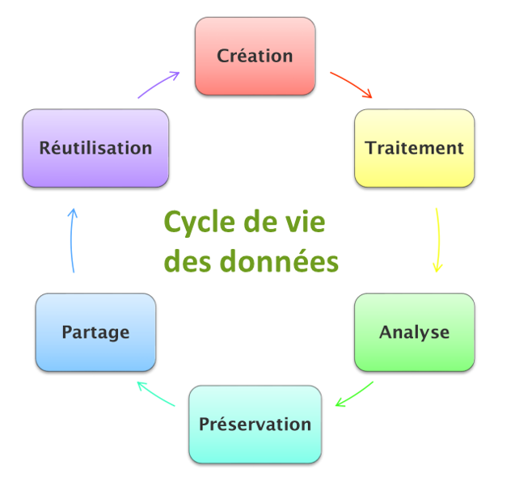
3. Notre entreprise intervient a beaucoup d’étapes du cycle de vie de la donnée car nous créons les donnée sur les utilisateurs et les voiture de location puis traitons ces données .
Nous les préservons dans notre base de donnée pour les réutiliser pour une prochaine réservation .

Dans les acteurs en amont nous retrouvons les fournisseurs de matière première , les fournisseur d’appareil électronique , l’usine d’assemblage des voitures et les fournisseur de voiture avec les concessionnaire de la marque.
Les acteurs en aval sont : les ménages qui sont les client de type particulier mais aussi les entreprise qui sont des client de type entreprise .

4.
Picard Alexandre
La gestion de ces données est importante car elle permettent de gérer leur stock ainsi que toute les disponibilité ce qui représente un énorme gain de temps dans leur gestion. Cela permet aussi d’avoir des information sur leur utilisateurs ce qui permet de pouvoir les réutilisé

